**ПРОФЕСИОНАЛНА ГИМНАЗИЯ ПО МЕХАНОТЕХНИКА, ЕЛЕКТРОНИКА, ТЕЛЕКОМУНИКАЦИИ И ТРАНСПОРТ „ХРИСТО БОТЕВ“**

**КУРСОВ ПРОЕКТ**

**по Разработка на софтуер**

на Сечкин Салим Рахим ученик от 11А клас

**Тема:**

**Приложение за създаване на бележки**

дата: 11.06.2022 г.

гр. Шумен

1. Съдържание
2. Описание на проекта
3. Сорс код – описание на функционалността
4. Заключение

**Съдържание**

1. Buisness
2. ToDoLisBuisness.cs

2) Data

a) Models

- ClientDescription.cs

- ListTask.cs

1. ToDoListContext.cs
2. Presentation
3. Display.cs
4. Program.cs
5. Migrations

**Описание на проекта**

Трябва да се направи „Приложение за списък със задачи“. За целта трябва да имаме команди, с които трябва да се управлява кода и да кажем на приложението какви действия трябва да извърши в базата данни. Тези действия са:

* Показване на самият списък със задачите;
* Добавяне на нова задача;
* Актуилизиране на съществуваща задача;
* Показване на данните на конкретна задача;
* Изтриване на задача от базата данни;
* Изход от приложението;

Трябва и да знаем колко таблици са ни нужни и каква информация ще съдържат тези таблизи.

За нас е нужна само една таблица, в която ще се пише само данните за списъка. Тези данни са:

* Id – номера на задачата;
* Time – време за изпълнение на дадена задача;
* TaskName – самата задача или името на задачата;

Но може и да се направи още една таблица, в която да има данните на собственика на задачата, но според мен това не е нужно.

**Описание на кода и използваните фреймворци**

Пъвоначално си инсталирах нугет пакетите:

* Microsoft.EntityFrameworkCore.SqlServer
* Microsoft.EntityFrameworkCore.Design

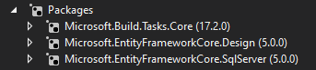

После се създават папките и в тях се слагат нужните класове.

В папка Data се създава още една папка Models тука се пишат данните за приложението, тоест свойствата. После се прави още един клас и там се пише Db<set>-а. В папка Display се слага менюто, което се управлява чрез команди или бутони. Допълва се и в Buisness папката. Инсталира се провайдър.

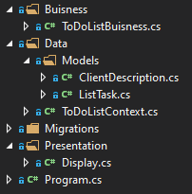

Чрез командата за добавяне в базата данни се записва нова информация.А чрез командата за актуилизиране се променя записаната информация и отново се записва. С командата за изтриване се изчиства конкретната информация, която искаме да се изтрива от базата. Това става като пишем изискваната информация в конзолата.

Тези команди се наричат CRUD операции, които ни улесняват работата и ни позволяват да правим действия върху базата.

C – Create (създаване)

R – Read (прочитане)

U - Update (актуилизиране)

D – Delete (изтриване)

**Заключение**

Най-накрая се създава миграцията. Това става чрез PowerShell-а. Пишем конкретната команда и с благодарение на нея, базата данни се създава автоматично, това се нарича подход Code First(ние пишем описанието, класовете на C#, а таблиците се генерират автоматично).

И приложението става готова за използване.

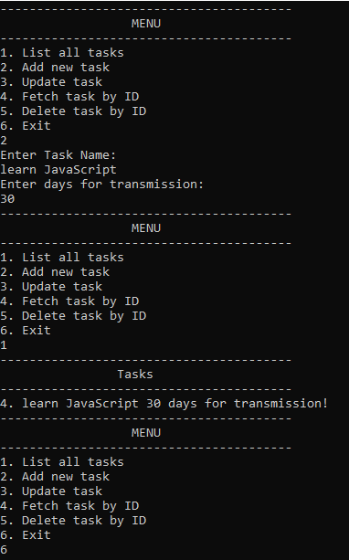

***Изготвил: Сечкин Салим Рахим 11а клас №13***